Изменения в процессе оформления ежемесячных выплат из средств материнского капитала

С июня 2020 года изменился порядок учета доходов семьи при оформлении ежемесячных выплат из средств материнского капитала.

Узнайте о том, как оформить выплаты: http://www.pfrf.ru/knopki/zhizn/~4363.

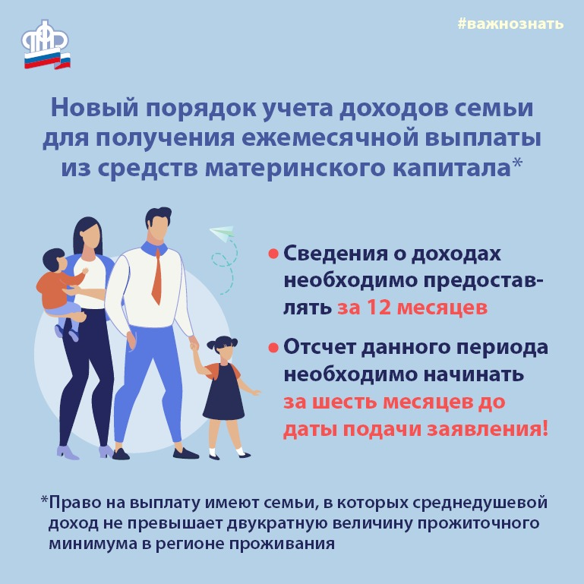Напоминаем семьям, которые ранее уже оформили ежемесячные выплаты из средств материнского капитала, если период ваших выплаты истекает до 1 октября 2020 г., предоставление средств продлится автоматически. Обращаться в ПФР не требуется!